[【已解决】WinPhone模拟器报错：模拟器没法确定来宾虚拟机通信的主机ID地址。某些功能已被禁用](http://www.cnblogs.com/dunitian/p/4868117.html)

先看警告

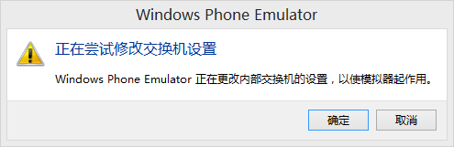

再看错误信息

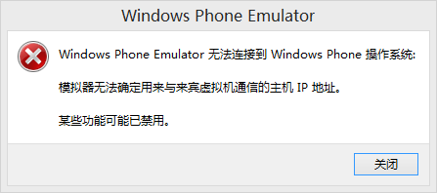

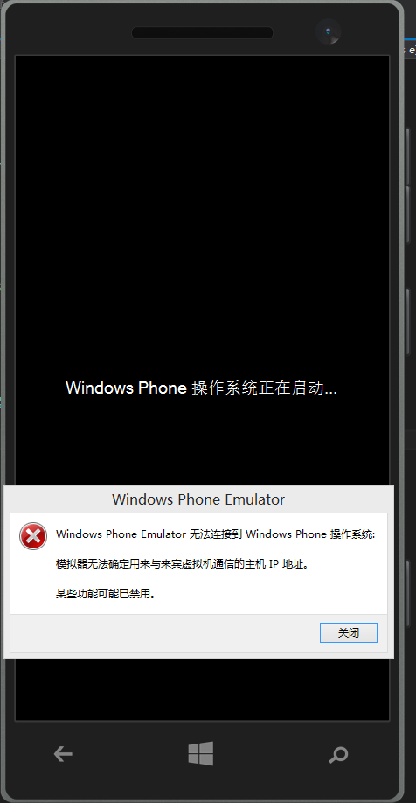

计算机管理打不开就==>Win+R ==》compmgmt.msc

发现，dnt在管理员权限组里面，也在Hyper-V权限组里面

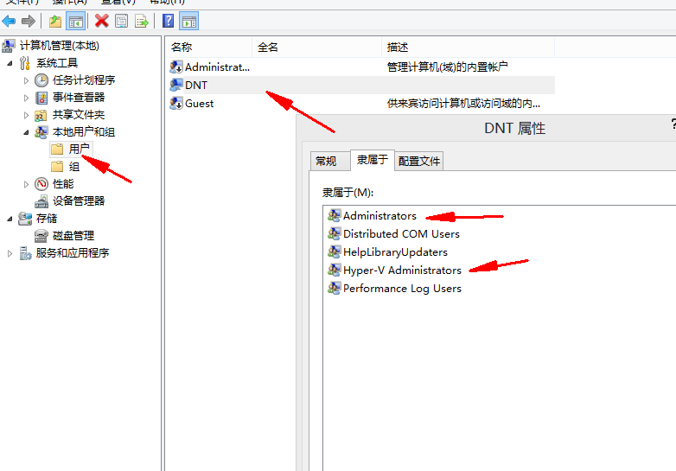

看看Hyper-V的驱动有木有被禁掉（一般来说都是一个），如果禁用了就启用一下

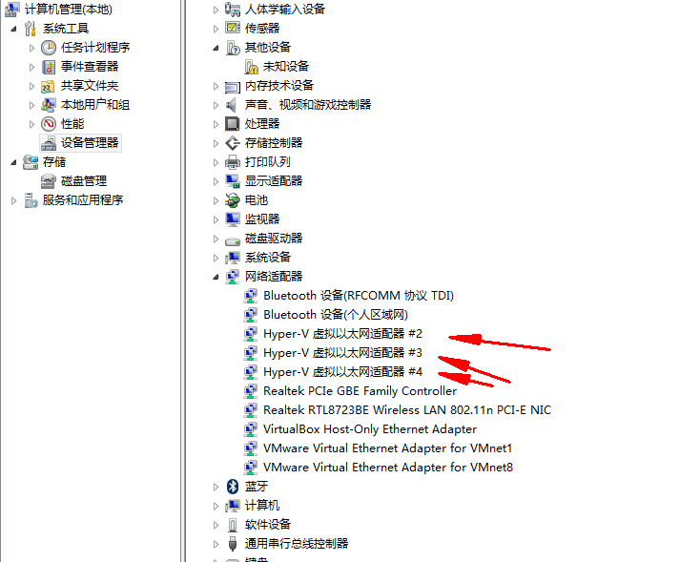

**如果还不行请这样来做-===》网友提供的方法（本来应该是评论的，不知道为什么没有显示出来。。。。）【我也是这样解决的】**



**补充一下：第一个点==>**

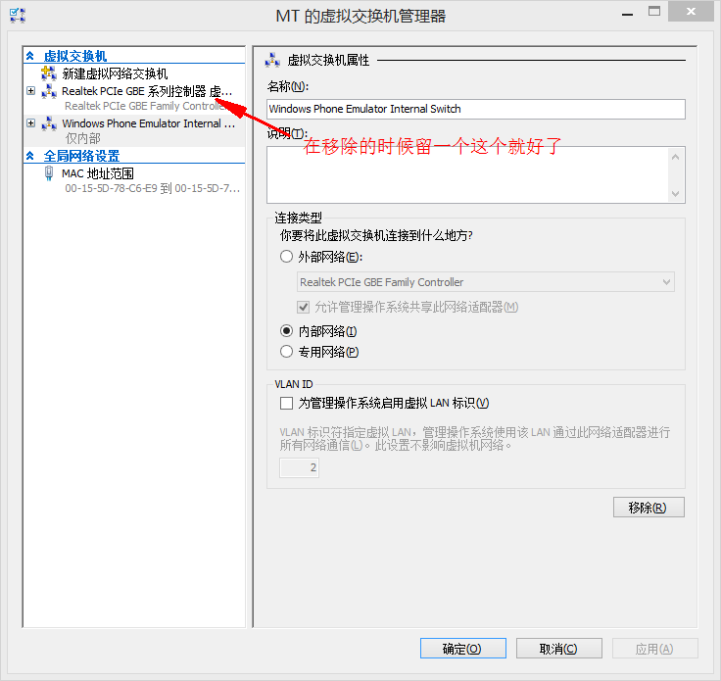

**第二个点==>全部删掉就行，不要怕**

**第三个点==>驱动可以不卸载，你可以先禁用或者不管，都是可以的**

**第四个点==>会自动生成上面删的所有，不要害怕**

**如果还是不行请试一试下面方法：**

打开管理工具

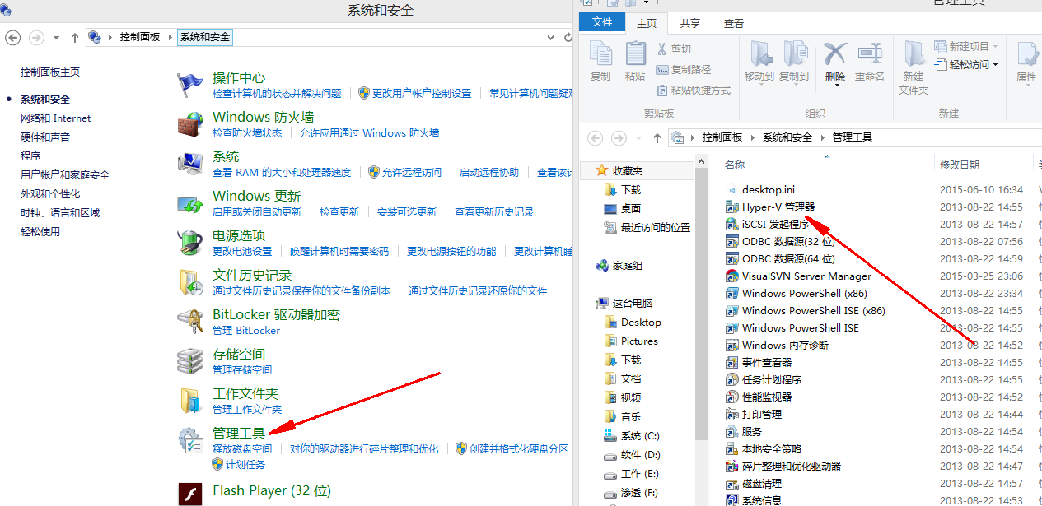

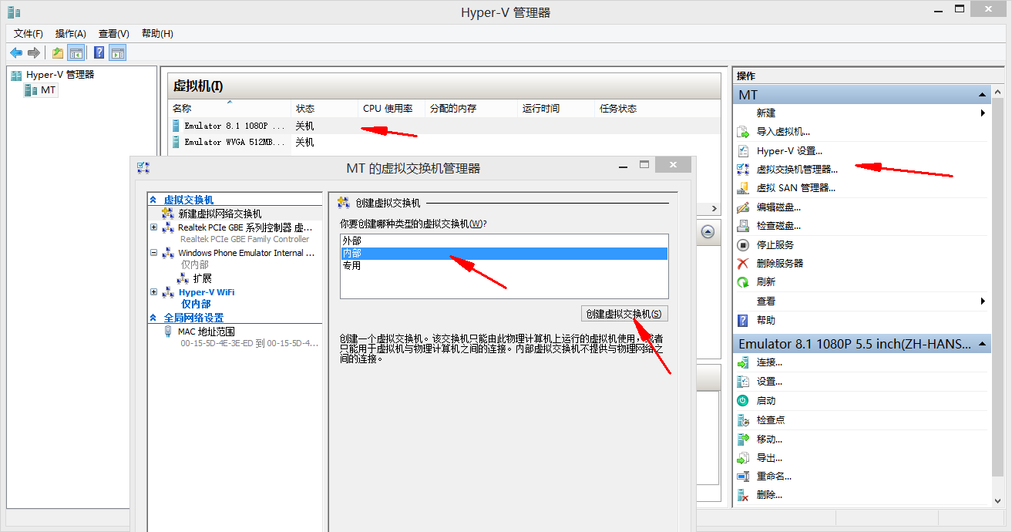

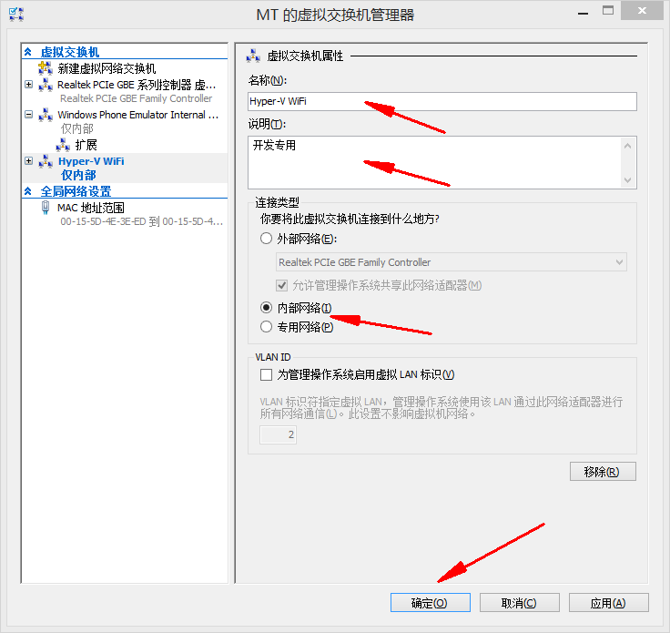

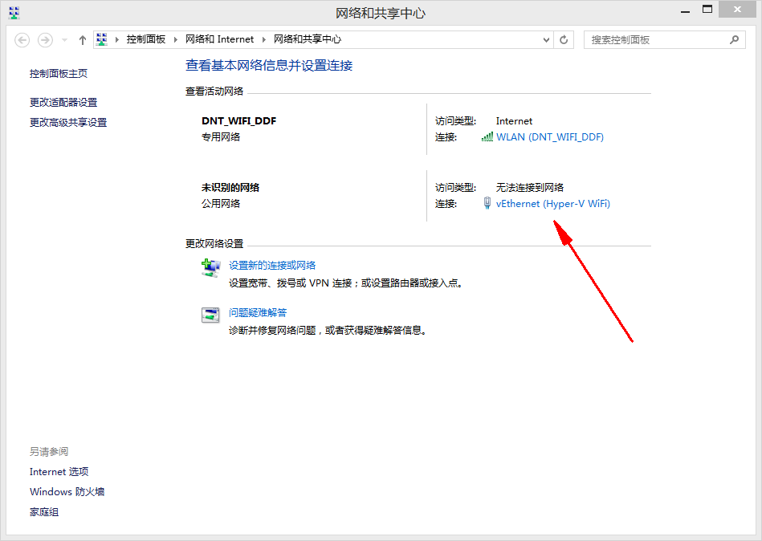

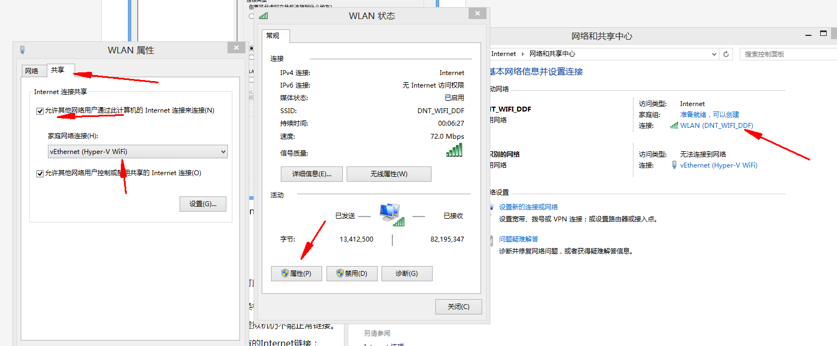

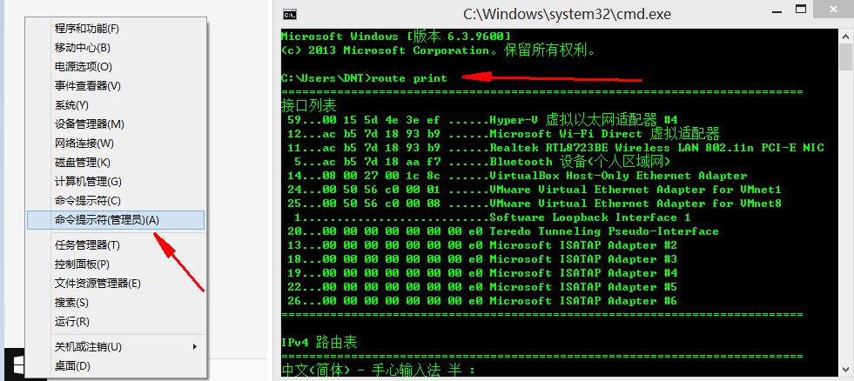

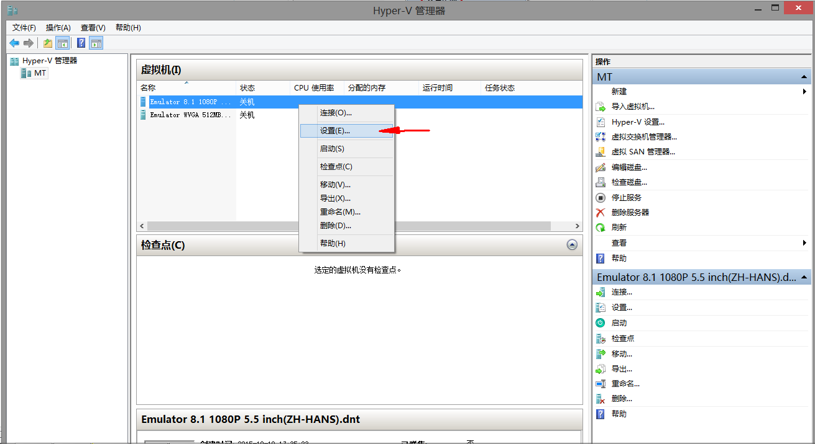

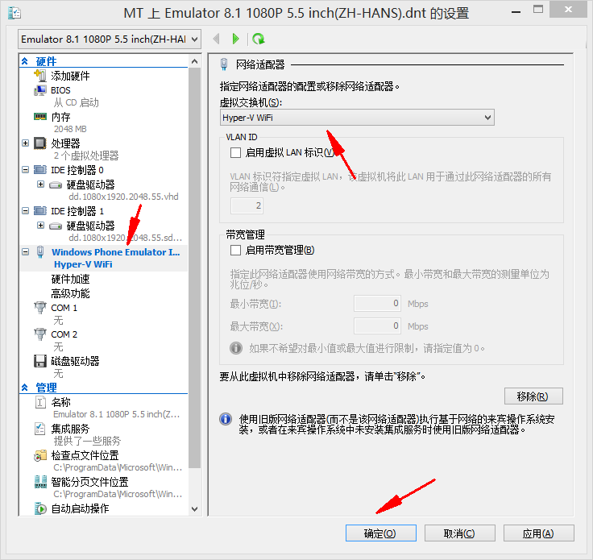

收工~~~